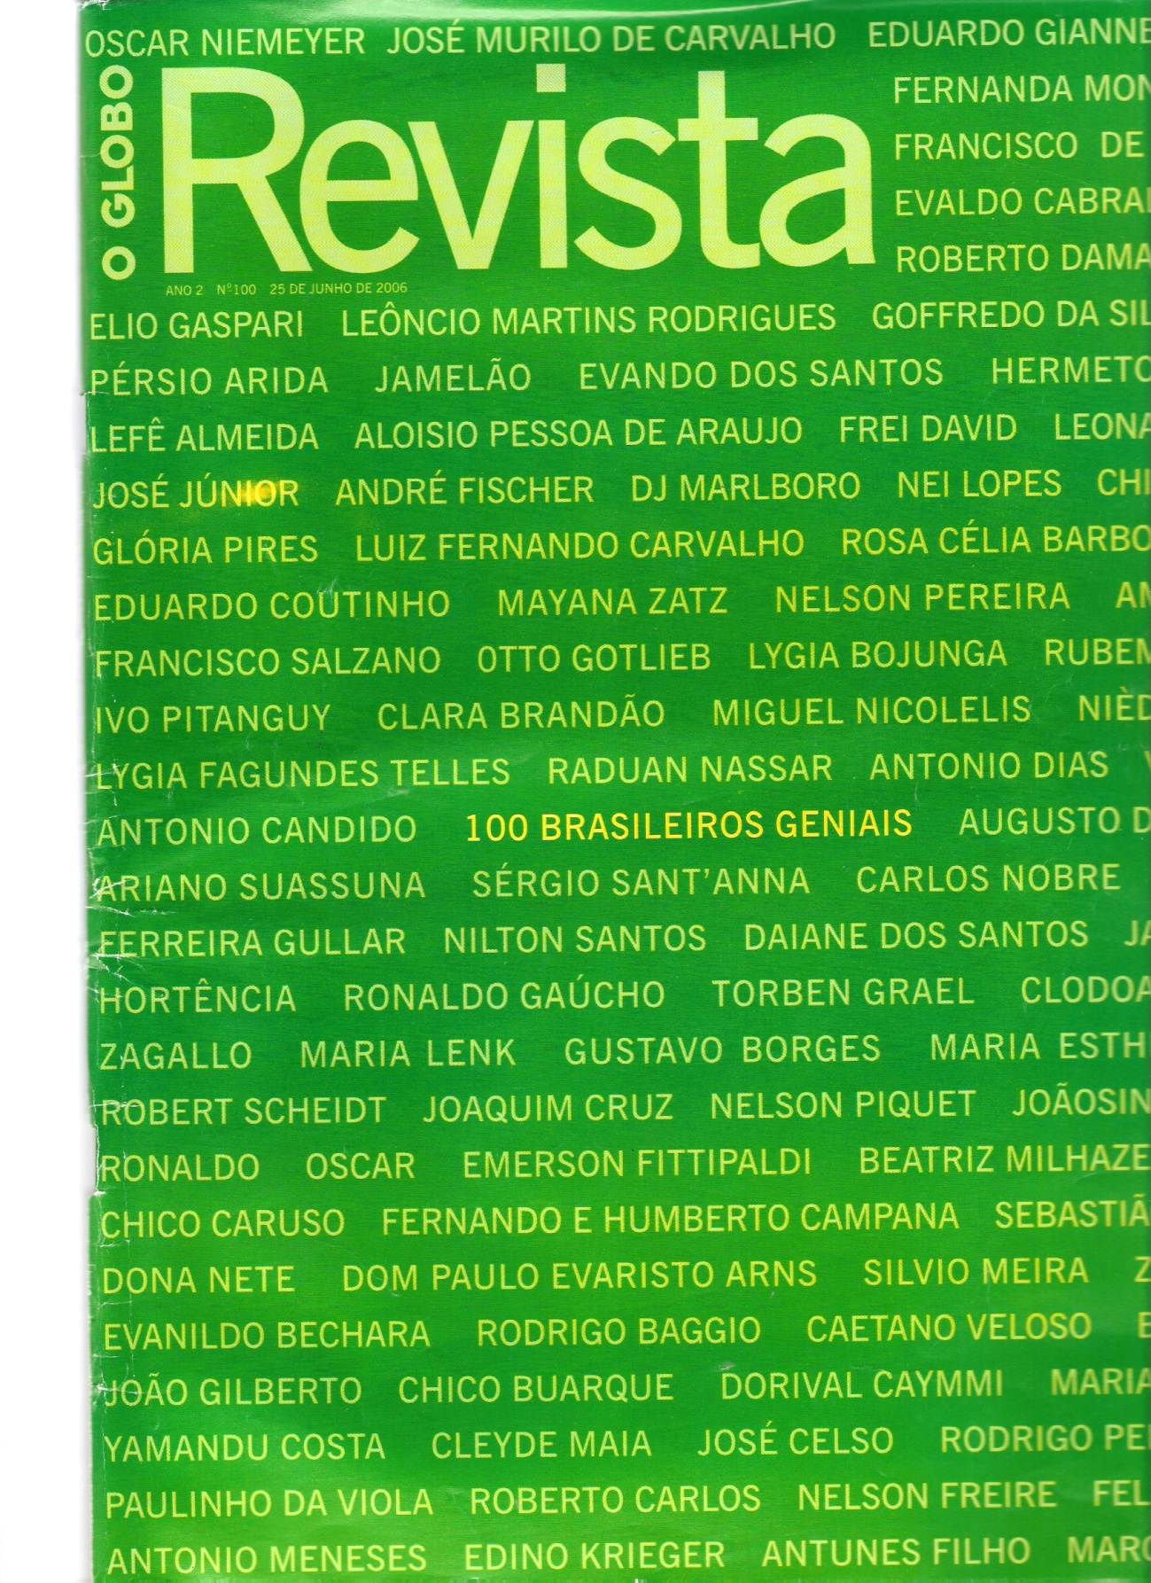
Página 21
“...
Os jornalistas da Revista O GLOBO, Boa Viagem e Internacional elegeram nomes de meio ambiente, saúde, ciência e vida. ...”
Páginas 40 a 43 - Ciência e Vida – 10 brasileiros foram escolhidos. Abaixo página 41.
